МИНИСТЕРСТВО ОБРАЗОВАНИЯ РЕСПУБЛИКИ БЕЛАРУСЬ

БЕЛОРУССКИЙ НАЦИОНАЛЬНЫЙ ТЕХНИЧЕСКИЙ УНИВЕРСИТЕТ

Факультет информационных технологий и робототехники

Кафедра программного обеспечения информационных систем и технологий

Отчет по лабораторной работе №2

по дисциплине: «Распределенная и параллельная обработка данных»

Выполнил: | студент группы 10702423 Дмитриев А.А.
Принял: | Давыденко Н.В.

Минск 2026
Лабораторная работа №2. Программная реализация и экспериментальное исследование алгоритма ASAP синхронного планирования вычислительных процессов

Цель работы
- Изучить задачу планирования параллельных вычислений
- Изучить алгоритм ASAP (As Soon As Possible – «как можно раньше»)
- Написать программу, которая строит синхронный план ASAP по графу операций
- Проверить программу на примерах и исследовать свойства получаемых планов

Задание на лабораторную работу
- Изучить задачу планирования параллельных вычислений
- Изучить алгоритм ASAP
- Разработать архитектуру программы
- Разработать структуры данных для представления операций, графа непосредственного предшествования операций и последовательно-параллельного плана
- Программно реализовать алгоритм и отладить программу
- Провести вычислительный эксперимент на конкретных исходных данных

Ход выполнения
1. Задача планирования
Вычислительный процесс описывается графом предшествования операций GH = (N, H). Вершины графа – это операции (например, сложения и умножения), а дуга i → k означает, что операция k использует результат операции i и поэтому может начаться только после неё. У каждой операции есть тип и время выполнения. Для выполнения операции нужен процессор её типа: сумматор для «+», умножитель для «*».
Синхронный последовательно-параллельный план делит работу на шаги управления. Операции одного шага выполняются одновременно на разных процессорах, а шаги идут друг за другом. Время одного шага равно времени самой долгой операции, поэтому время всего плана равно (число шагов) × (время шага). Число процессоров каждого типа равно наибольшему числу операций этого типа на одном шаге. Хороший план должен быть коротким по времени и требовать мало процессоров, но эти цели противоречат друг другу.
2. Алгоритм ASAP
Алгоритм ASAP ставит каждую операцию на самый ранний шаг, на котором она может выполниться. Ограничений на число процессоров нет, поэтому получается план с минимальным числом шагов. Алгоритм работает так:
1. Все операции считаются не спланированными (множество Ns).
2. Создаётся очередной шаг s. На него ставятся все не спланированные операции r, у которых все предшественники pred(r) уже стоят на предыдущих шагах.
3. Операции нового шага считаются спланированными и удаляются из Ns.
4. Пункты 2–3 повторяются, пока все операции не будут назначены на шаги.
Для сравнения в программу добавлен симметричный алгоритм ALAP (As Late As Possible – «как можно позже»): он строит план с конца и ставит каждую операцию на самый поздний возможный шаг.
3. Архитектура программы и структуры данных
Программа написана на Python и состоит из двух модулей и папки с исходными данными:
- main.py – алгоритмы asap() и alap(), разбор примеров и вычислительный эксперимент
Структуры данных:
- операции – список номеров ops; словарь type (номер → тип) и словарь types (тип → время выполнения)
- граф предшествования – список дуг edges и два словаря-списка смежности: pred[i] – предшественники операции i, succ[i] – её последователи. Так за одно обращение можно узнать, от каких операций зависит данная
- последовательно-параллельный план – список шагов, где каждый шаг – список номеров операций (например, [[1, 3, 6], [2, 4, 7], [5], [8]])
- множества алгоритма – not_planned (Ns) и planned (N \ Ns) типа set, чтобы проверка «операция уже спланирована?» выполнялась быстро
Граф задаётся в JSON-файле: список типов со временем выполнения, список операций и список дуг (пример файла приведён в листинге). При загрузке класс проверяет граф: номера операций не повторяются, дуги ссылаются на существующие операции, в графе нет циклов.
4. Отладка
Для отладки написана функция check_plan(), которая проверяет любой построенный план: все операции спланированы, каждая стоит ровно на одном шаге, каждая операция стоит позже всех своих предшественников. Она вызывается для каждого плана в программе. Кроме того, результаты сверены с примерами 2.2 и 2.3 из пособия.
5. Проверка на примере из пособия
Первый набор исходных данных – граф из пособия (рис. 1): 8 операций, из них пять типа «+» (время 1) и три типа «*» (время 2), 7 дуг.
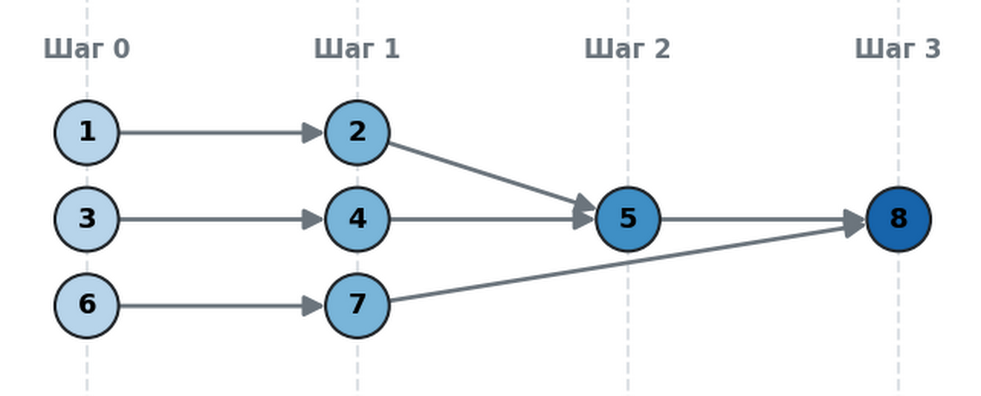
Рис. 1 – граф предшествования операций ASAP из пособия
Построенные планы ASAP и ALAP показаны на рис. 2. Справа от каждого плана – число процессоров каждого типа на шаге и максимум по всем шагам.
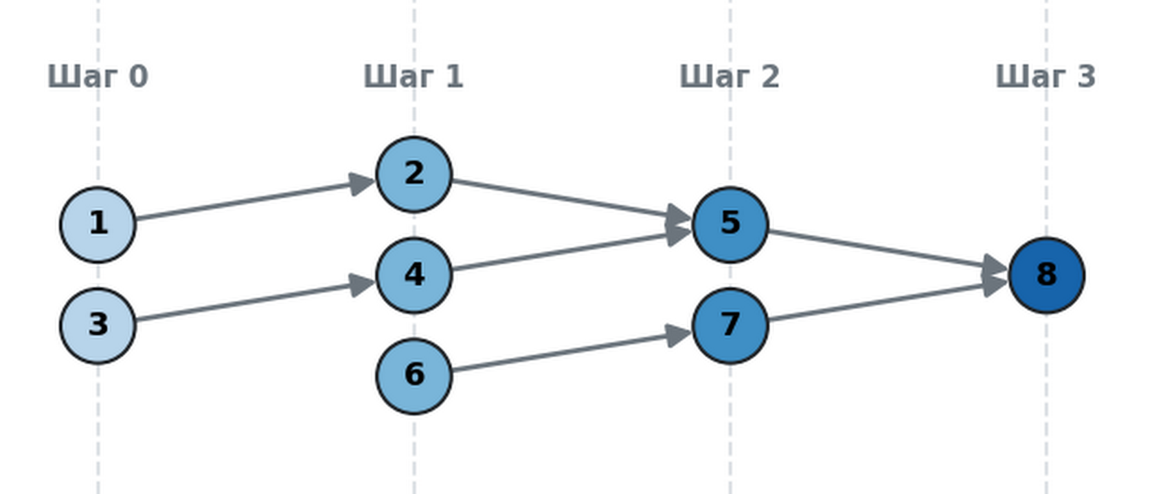
Рис. 2 – план ALAP для графа из пособия
Таблица 1 – Сравнение планов для графа из пособия
План | Шагов | Время шага | Время плана | Всего
ASAP | 4 | 2 | 8 | 6
ALAP | 4 | 2 | 8 | 4

Результат полностью совпадает с пособием (рис. 2.3 и 2.4): план ASAP построен на минимальном числе шагов 4 и требует 6 процессоров, потому что все операции «прижаты» к первым шагам. План ALAP при том же времени обходится 4 процессорами, то есть на 33 % меньше.
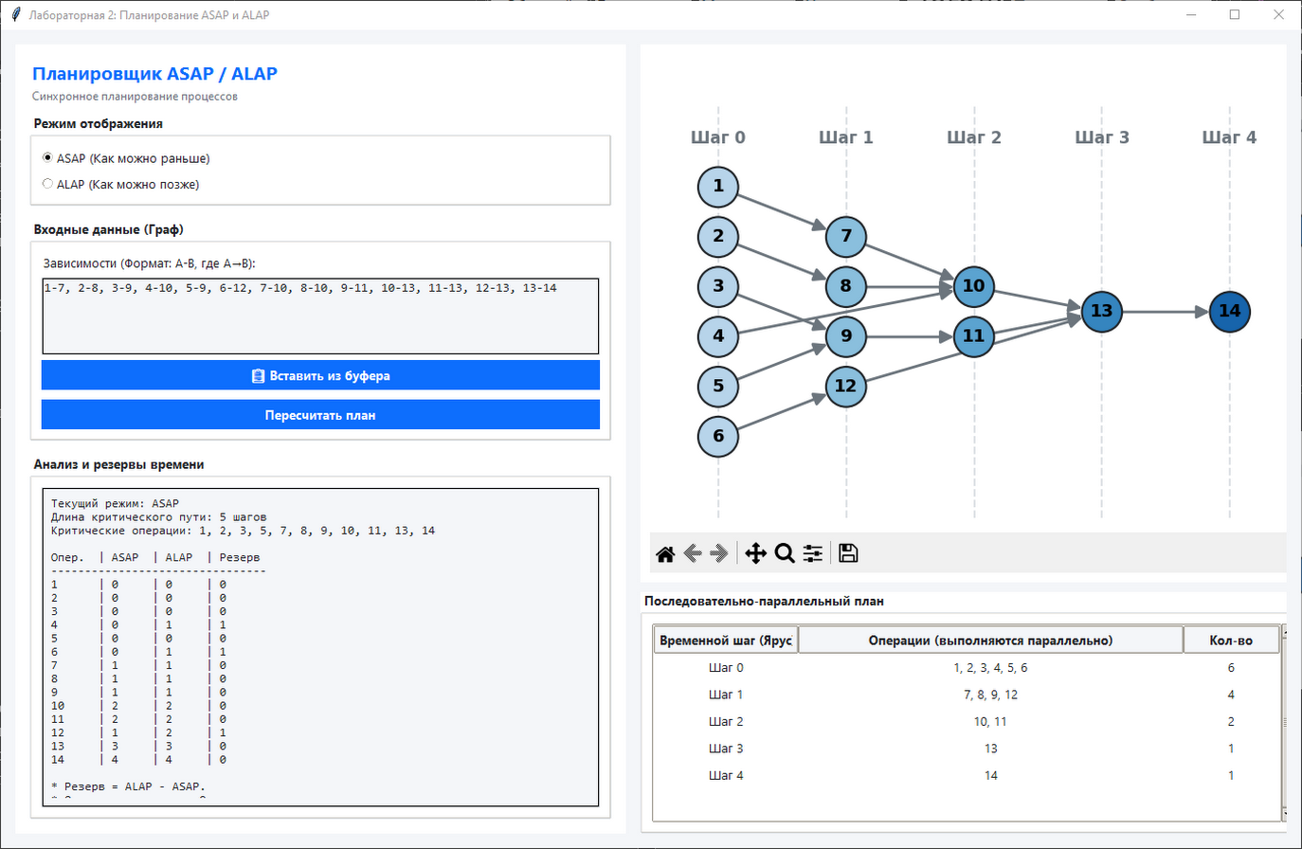
Рис. 1 – план операций ASAP
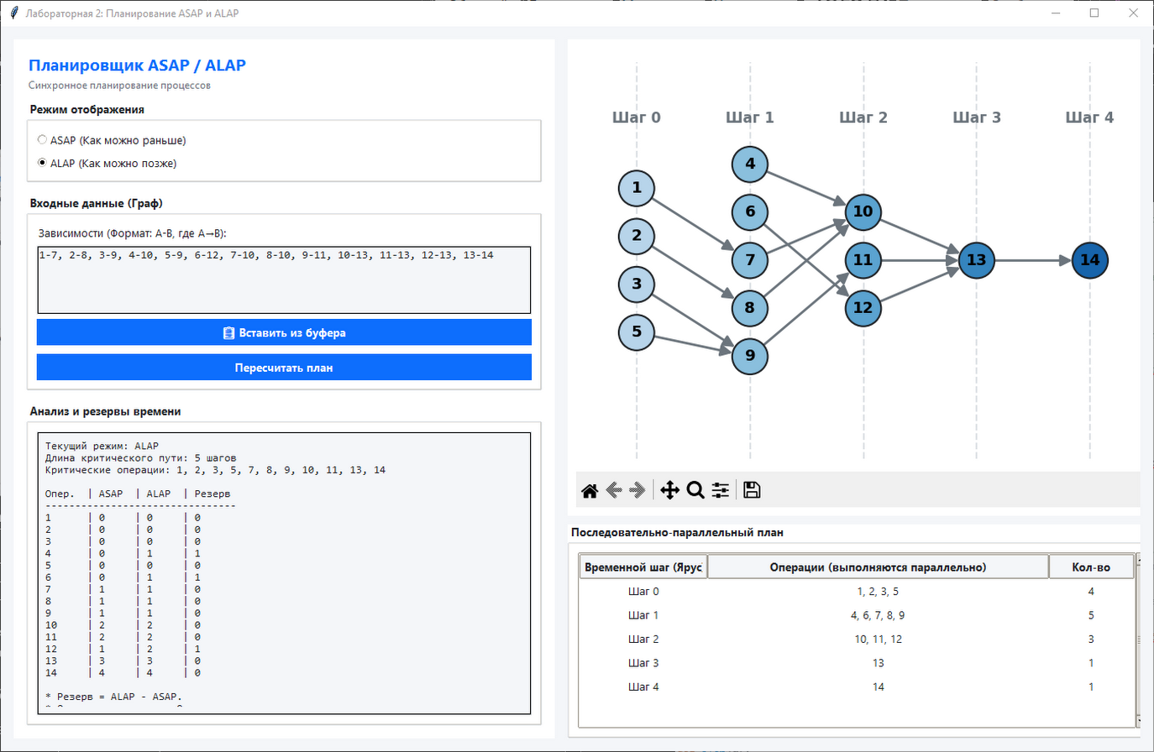
Рис. 2 – план операций ALAP
Таблица 2 – Сравнение планов для собственного графа
План | Шагов | Время шага | Время плана | Всего
ASAP | 5 | 2 | 10 | 6
ALAP | 5 | 2 | 10 | 5

Выводы
В ходе лабораторной работы изучена задача синхронного планирования и разработана программа на Python, реализующая алгоритм ASAP (и для сравнения ALAP). Граф операций хранится списками смежности pred/succ, план – списком шагов. Программа проверена на примере из пособия и дала точно такие же планы (4 шага, 6 процессоров для ASAP и 4 – для ALAP). Эксперименты показали, что ASAP всегда строит план с минимальным числом шагов, но не заботится о ресурсах: операции скапливаются на первых шагах, из-за чего нужно много процессоров, а их загрузка получается около 60 %. Поэтому ASAP полезен как оценка минимального времени, а для экономии оборудования нужны алгоритмы с ограничением ресурсов, например списковое планирование.

Листинг
main.py:
import tkinter as tk
from tkinter import ttk, messagebox
import networkx as nx
import matplotlib
matplotlib.use("TkAgg")
from matplotlib.figure import Figure
from matplotlib.backends.backend_tkagg import FigureCanvasTkAgg, NavigationToolbar2Tk

# ---------- Светлая цветовая схема ----------
BG_MAIN = "#f4f6f9"
BG_PANEL = "#ffffff"
FG_MAIN = "#212529"
FG_MUTED = "#6c757d"
ACCENT = "#0d6efd"
ACCENT2 = "#198754"
BORDER = "#dee2e6"
GRAPH_BG = "#ffffff"

class ASAP_ALAP_App:
def __init__(self, root):
self.root = root
root.title("Лабораторная 2: Планирование ASAP и ALAP")
self._center(1350, 850)
root.minsize(1050, 650)
root.configure(bg=BG_MAIN)

self.G = nx.DiGraph()
# Тот самый граф с картинки
self.default_edges = "1-7, 2-8, 3-9, 4-10, 5-9, 6-12, 7-10, 8-10, 9-11, 10-13, 11-13, 12-13, 13-14"

self.schedule_mode = tk.StringVar(value="ASAP")

self._build_style()
self._build_ui()
self.update_graph()

def _center(self, w, h):
x = (self.root.winfo_screenwidth() - w) // 2
y = (self.root.winfo_screenheight() - h) // 2
self.root.geometry(f"{w}x{h}+{x}+{y}")

def _build_style(self):
s = ttk.Style()
try:
s.theme_use("clam")
except tk.TclError:
pass

s.configure(".", background=BG_PANEL, foreground=FG_MAIN, fieldbackground=BG_MAIN)
s.configure("TFrame", background=BG_PANEL)
s.configure("Main.TFrame", background=BG_MAIN)
s.configure("TLabel", background=BG_PANEL, foreground=FG_MAIN, font=("Segoe UI", 10))
s.configure("Title.TLabel", font=("Segoe UI", 14, "bold"), foreground=ACCENT)
s.configure("Sub.TLabel", font=("Segoe UI", 9), foreground=FG_MUTED)

s.configure("TRadiobutton", background=BG_PANEL, foreground=FG_MAIN, font=("Segoe UI", 10))
s.map("TRadiobutton", background=[("active", BG_MAIN)])

s.configure("TButton", font=("Segoe UI", 10, "bold"), background=ACCENT, foreground="white", borderwidth=0, padding=6)
s.map("TButton", background=[("active", "#0b5ed7")])

s.configure("Treeview", background=BG_PANEL, foreground=FG_MAIN, fieldbackground=BG_PANEL, rowheight=28, font=("Segoe UI", 10))
s.configure("Treeview.Heading", font=("Segoe UI", 10, "bold"), background=BG_MAIN, foreground=FG_MAIN, padding=4)

s.configure("TLabelframe", background=BG_PANEL, foreground=FG_MAIN, bordercolor=BORDER)
s.configure("TLabelframe.Label", background=BG_PANEL, foreground=FG_MAIN, font=("Segoe UI", 10, "bold"))

def _build_ui(self):
main = ttk.Frame(self.root, padding=15, style="Main.TFrame")
main.pack(fill="both", expand=True)
main.columnconfigure(0, weight=0, minsize=380)
main.columnconfigure(1, weight=1)
main.rowconfigure(0, weight=1)

left = ttk.Frame(main, padding=15)
left.grid(row=0, column=0, sticky="nsew", padx=(0, 15))

right = ttk.Frame(main, style="Main.TFrame")
right.grid(row=0, column=1, sticky="nsew")
right.rowconfigure(0, weight=3)
right.rowconfigure(1, weight=1)

self._build_controls(left)
self._build_graph_area(right)
self._build_table_area(right)

def _build_controls(self, parent):
ttk.Label(parent, text="Планировщик ASAP / ALAP", style="Title.TLabel").pack(anchor="w")
ttk.Label(parent, text="Синхронное планирование процессов", style="Sub.TLabel").pack(anchor="w", pady=(0, 10))

mode_frame = ttk.LabelFrame(parent, text=" Режим отображения ", padding=8)
mode_frame.pack(fill="x", pady=(0, 10))
ttk.Radiobutton(mode_frame, text="ASAP (Как можно раньше)", value="ASAP",
variable=self.schedule_mode, command=self.update_graph).pack(anchor="w", pady=2)
ttk.Radiobutton(mode_frame, text="ALAP (Как можно позже)", value="ALAP",
variable=self.schedule_mode, command=self.update_graph).pack(anchor="w", pady=2)

input_frame = ttk.LabelFrame(parent, text=" Входные данные (Граф) ", padding=10)
input_frame.pack(fill="x", pady=5)

ttk.Label(input_frame, text="Зависимости (Формат: A-B, где A→B):").pack(anchor="w", pady=(0, 5))

self.edges_entry = tk.Text(input_frame, height=5, width=30, font=("Consolas", 10),
bg=BG_MAIN, fg=FG_MAIN, relief="solid", bd=1,
highlightthickness=1, highlightbackground=BORDER)
self.edges_entry.pack(fill="x")
self.edges_entry.insert("1.0", self.default_edges)

# Контекстное меню (ПКМ)
self.context_menu = tk.Menu(self.edges_entry, tearoff=0)
self.context_menu.add_command(label="Вырезать", command=lambda: self.edges_entry.event_generate("<<Cut>>"))
self.context_menu.add_command(label="Копировать", command=lambda: self.edges_entry.event_generate("<<Copy>>"))
self.context_menu.add_command(label="Вставить", command=lambda: self.edges_entry.event_generate("<<Paste>>"))
self.context_menu.add_separator()
self.context_menu.add_command(label="Выделить все", command=lambda: self.edges_entry.tag_add("sel", "1.0", "end"))

def show_context_menu(event):
self.context_menu.post(event.x_root, event.y_root)

self.edges_entry.bind("<Button-3>", show_context_menu)
self.edges_entry.bind("<Button-2>", show_context_menu)
self.edges_entry.bind("<Control-v>", lambda e: self.edges_entry.event_generate("<<Paste>>"))
self.edges_entry.bind("<Command-v>", lambda e: self.edges_entry.event_generate("<<Paste>>"))

paste_btn = ttk.Button(input_frame, text="📋 Вставить из буфера", command=self.paste_from_clipboard)
paste_btn.pack(fill="x", pady=(5, 0))

btn_frame = ttk.Frame(input_frame)
btn_frame.pack(fill="x", pady=(10, 0))
ttk.Button(btn_frame, text="Пересчитать план", command=self.update_graph).pack(side="left", fill="x", expand=True)

info_frame = ttk.LabelFrame(parent, text=" Анализ и резервы времени ", padding=10)
info_frame.pack(fill="both", expand=True, pady=(10, 0))

self.info_text = tk.Text(info_frame, height=12, bg=BG_MAIN, fg=FG_MAIN, bd=1,
relief="solid", font=("Consolas", 9), wrap="word",
padx=8, pady=8, highlightthickness=1, highlightbackground=BORDER)
self.info_text.pack(fill="both", expand=True)
self.info_text.configure(state="disabled")

def paste_from_clipboard(self):
try:
clipboard_text = self.root.clipboard_get()
self.edges_entry.delete("1.0", "end")
self.edges_entry.insert("1.0", clipboard_text)
self.update_graph()
except tk.TclError:
messagebox.showwarning("Буфер обмена", "Буфер обмена пуст или не содержит текста.")

def _build_graph_area(self, parent):
frame = ttk.Frame(parent, padding=10)
frame.grid(row=0, column=0, sticky="nsew", pady=(0, 10))

self.fig = Figure(figsize=(6, 4), dpi=100, facecolor=GRAPH_BG)
self.ax = self.fig.add_subplot(111)
self.ax.set_facecolor(GRAPH_BG)

self.canvas = FigureCanvasTkAgg(self.fig, master=frame)
self.canvas.get_tk_widget().pack(fill="both", expand=True)

toolbar = NavigationToolbar2Tk(self.canvas, frame, pack_toolbar=False)
toolbar.update()
toolbar.pack(fill="x")

def _build_table_area(self, parent):
frame = ttk.LabelFrame(parent, text=" Последовательно-параллельный план ", padding=10)
frame.grid(row=1, column=0, sticky="nsew")

columns = ("level", "operations", "count")
self.tree = ttk.Treeview(frame, columns=columns, show="headings", height=5)
self.tree.heading("level", text="Временной шаг (Ярус)")
self.tree.heading("operations", text="Операции (выполняются параллельно)")
self.tree.heading("count", text="Кол-во")

self.tree.column("level", width=150, anchor="center")
self.tree.column("operations", width=400, anchor="center")
self.tree.column("count", width=100, anchor="center")

scrollbar = ttk.Scrollbar(frame, orient="vertical", command=self.tree.yview)
self.tree.configure(yscrollcommand=scrollbar.set)

self.tree.pack(side="left", fill="both", expand=True)
scrollbar.pack(side="right", fill="y")

def parse_edges(self):
text = self.edges_entry.get("1.0", "end-1c")
text = text.replace("\n", ",").replace(" ", "")
edges = []
for pair in text.split(","):
if not pair: continue
try:
u, v = pair.split("-")
edges.append((u.strip(), v.strip()))
except ValueError:
pass
return edges

def update_graph(self):
self.G.clear()
edges = self.parse_edges()

if not edges:
return

self.G.add_edges_from(edges)

if not nx.is_directed_acyclic_graph(self.G):
return

# --- 1. РАСЧЕТ ASAP ---
levels_asap = {}
for node in nx.topological_sort(self.G):
preds = list(self.G.predecessors(node))
if not preds:
levels_asap[node] = 0
else:
levels_asap[node] = max(levels_asap[p] for p in preds) + 1

max_time = max(levels_asap.values()) if levels_asap else 0

# --- 2. РАСЧЕТ ALAP ---
levels_alap = {}
for node in reversed(list(nx.topological_sort(self.G))):
succs = list(self.G.successors(node))
if not succs:
levels_alap[node] = max_time
else:
levels_alap[node] = min(levels_alap[s] for s in succs) - 1

# --- 3. РЕЗЕРВ ---
slack = {node: levels_alap[node] - levels_asap[node] for node in self.G.nodes()}

# --- 4. ОТРИСОВКА ---
current_mode = self.schedule_mode.get()
active_levels = levels_asap if current_mode == "ASAP" else levels_alap

schedule = {}
for node, lvl in active_levels.items():
schedule.setdefault(lvl, []).append(node)

self.draw_graph(active_levels)
self.update_table(schedule)
self.update_info(levels_asap, levels_alap, slack, current_mode)

def draw_graph(self, levels):
self.ax.clear()

pos = {}
max_level = max(levels.values()) if levels else 0

nodes_by_level = {}
for node, lvl in levels.items():
nodes_by_level.setdefault(lvl, []).append(node)

for lvl, nodes in nodes_by_level.items():
try:
nodes.sort(key=lambda x: int(x) if str(x).isdigit() else str(x))
except:
nodes.sort()

count = len(nodes)
for i, node in enumerate(nodes):
x = lvl
y = (i - (count - 1) / 2.0) * -1.5
pos[node] = (x, y)

# --- ИСПРАВЛЕНИЕ ПОЛОЖЕНИЯ ПОДПИСЕЙ ---
# Находим самую высокую точку (максимальный Y) среди всех узлов графа
global_max_y = max([y for x, y in pos.values()]) if pos else 0
# Ставим подписи на 1.2 единицы выше самого высокого узла
label_y = global_max_y + 1.2

for lvl in range(max_level + 1):
self.ax.axvline(x=lvl, color="#dee2e6", linestyle="--", zorder=0, linewidth=1.5)
self.ax.text(lvl, label_y, f"Шаг {lvl}", ha="center", va="bottom",
fontsize=12, color=FG_MUTED, fontweight="bold")
# -----------------------------------------

nx.draw_networkx_edges(self.G, pos, ax=self.ax, edge_color="#6c757d",
width=2, arrowsize=20, arrows=True, node_size=900)

unique_levels = sorted(set(levels.values()))
cmap = matplotlib.colormaps["Blues"]
denom = max(1, max(unique_levels))
colors = [cmap(0.3 + 0.5 * (levels[n] / denom)) for n in self.G.nodes()]

nx.draw_networkx_nodes(self.G, pos, ax=self.ax, node_size=900,
node_color=colors, edgecolors="#212529", linewidths=1.5)

nx.draw_networkx_labels(self.G, pos, ax=self.ax, font_size=13,
font_color="#000000", font_weight="bold")

self.ax.set_axis_off()
# Увеличили отступ сверху (y=0.25), чтобы текст не прилипал к краю окна
self.ax.margins(x=0.05, y=0.25)
self.fig.tight_layout()
self.canvas.draw_idle()

def update_table(self, schedule):
for item in self.tree.get_children():
self.tree.delete(item)

for lvl in sorted(schedule.keys()):
ops = sorted(schedule[lvl], key=lambda x: int(x) if x.isdigit() else x)
self.tree.insert("", "end", values=(f"Шаг {lvl}", ", ".join(ops), len(ops)))

def update_info(self, levels_asap, levels_alap, slack, current_mode):
total_ops = len(self.G.nodes())
max_time = max(levels_asap.values()) if levels_asap else 0

critical_path = [str(node) for node in self.G.nodes() if slack[node] == 0]
try:
critical_path.sort(key=lambda x: int(x) if x.isdigit() else x)
except:
critical_path.sort()

info = f"Текущий режим: {current_mode}\n"
info += f"Длина критического пути: {max_time + 1} шагов\n"
info += f"Критические операции: {', '.join(critical_path)}\n\n"

info += f"{'Опер.':<6} | {'ASAP':<5} | {'ALAP':<5} | {'Резерв':<6}\n"
info += "-" * 32 + "\n"

try:
sorted_nodes = sorted(self.G.nodes(), key=lambda x: int(x) if str(x).isdigit() else str(x))
except:
sorted_nodes = sorted(self.G.nodes())

for node in sorted_nodes:
info += f"{str(node):<6} | {levels_asap[node]:<5} | {levels_alap[node]:<5} | {slack[node]:<6}\n"

info += "\n* Резерв = ALAP - ASAP.\n"
info += "* Операции с резервом 0 лежат на критическом пути."

self.info_text.configure(state="normal")
self.info_text.delete("1.0", "end")
self.info_text.insert("1.0", info)
self.info_text.configure(state="disabled")

if __name__ == "__main__":
root = tk.Tk()
app = ASAP_ALAP_App(root)
root.mainloop()

